**Категория: Конвертер единиц информации**

**Краткое описание**:  
Конвертер единиц информации - это приложение, которое позволяет пользователю быстро и удобно конвертировать различные единицы измерения данных, такие как Байт, Килобайт, Мегабайт и Гигабайт. Приложение упрощает процесс конвертации и помогает пользователям получать точные результаты без лишних усилий.

**Основное описание**

**Особенности и функции, которыми обладает конвертер единиц информации:**

* **Конвертация единиц данных**:  
  Приложение позволяет конвертировать между различными единицами измерения данных: Байт, Килобайт, Мегабайт, Гигабайт. Пользователь может выбрать начальную и конечную единицу измерения и ввести количество данных, которое нужно конвертировать.
* **Преобразование с помощью стандартных коэффициентов**:  
  Приложение использует стандартные коэффициенты для преобразования между единицами данных (1 КБ = 1024 Байт, 1 МБ = 1024 КБ и т.д.), обеспечивая точность вычислений.
* **Интуитивно понятный интерфейс**:  
  Простой и понятный интерфейс с кнопками и полями для ввода данных. Пользователь вводит количество данных, выбирает единицы измерения и получает результат сразу.
* **Результаты с возможностью перехода**:  
  После выполнения конвертации результат отображается на экране, и пользователь может вернуться на главный экран для дальнейших действий.

**Управление**

**Как использовать приложение:**

1. Откройте приложение, выберите единицу измерения "Из" и "В" для преобразования.
2. Введите число в соответствующее поле.
3. Нажмите кнопку "Вычислить" для получения результата.
4. Результат будет отображен на экране, и вы сможете увидеть точное значение в выбранной единице измерения.

**Сценарии использования**:

* Используется для преобразования любых данных, связанных с измерением объема информации (например, при работе с файлами или сетями).
* Подходит для пользователей, работающих с различными форматами данных, где важно точно знать размер данных в нужной единице измерения.

**Информация**

* **Возрастной рейтинг**: 0+
* **Платформы**: Android Studio
* **Поддержка авторизации**: Нет
* **Локализация**: Английский, Русский
* **Ориентация экрана**: Книжная, Альбомная
* **Дата выхода**: 15 марта 2025 г.
* **Облачные сохранения**: Нет

**Скриншоты экранов**

**1. Экран с главным заголовком и изображением**  
На этом экране представлен главный заголовок и кнопка для перехода к следующему экрану.  
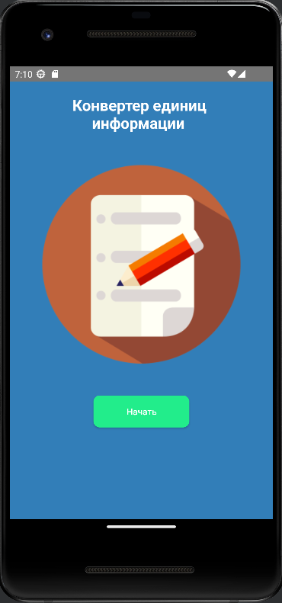

**2. Экран конвертации**  
Здесь пользователь вводит данные, выбирает единицы измерения и нажимает на кнопку "Вычислить".  
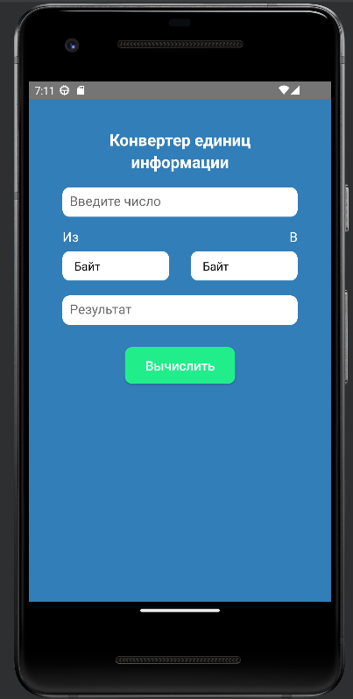

**3. Экран с результатом**  
Отображается результат конвертации, с возможностью вернуться на главный экран. 